Министерство образования и молодежной политики Свердловской области
ГАПОУ СО «Екатеринбургский колледж транспортного строительства»

Компьютерные сети
Отчет по практической работе №1
на тему: Топология сети

Выполнил: Забелина Анна Евгеньевна
Группа: ПР-32
Преподаватель: С.И. Овчинникова

2026

Вариант №9.
Цель работы:
На основании плана помещения разработать топологическую схему.
Топологическая схема:
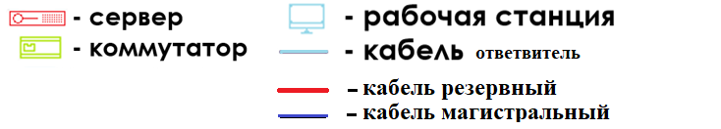
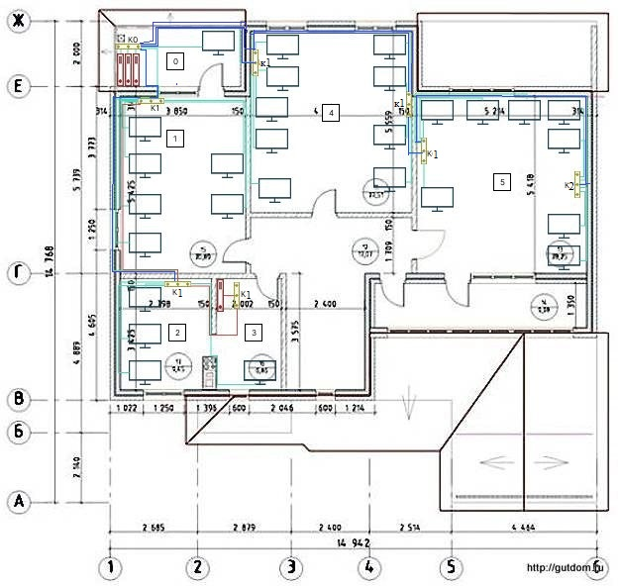
Рассмотрим соединение абонентов и активного оборудования:
- Сервер находится в помещении под номером 0 (ноль) и подключается к коммутатору К0 с восьми портами, который находится в этом же помещении и имеет одно стационарное место.
- Коммутатор К1 с 18 портами находящийся в помещении номер 1 (один) подключён к коммутатору К0, который находится в помещении 0.
Стационарных мест, подключённых к коммутатору К1 ровно шести.
Коммутатор К1 с 10 портами находится в помещении 2 (два), будучи подключённым к коммутатору К0 в помещении 0 (ноль) и имеет три стационарных места в той же комнате, так же в комнате 3 (три) имеется ещё одно стационарное место, подключённое к коммутатору К0 в помещении ноль.
Коммутатор К1 с 12 портами находящийся в комнате 4 (четыре) подключён к коммутатору К0 в серверной, в подключении имеет 5 стационарных мест в той же комнате 4 (четыре).
Коммутатор К1 с 12 портами находится так же в комнате 4 (четыре) и подключается к коммутатору К0 в серверноё, имея 4 (четыре) подключённых стационарных места.
Коммутатор К1 с 10 портами находится в помещении 5 и подключается к коммутатору К0 в серверной. В подключении имеет четыре стационарных места в той же комнате 5.
Коммутатор К2 с 10 портами находится в том же помещении 5 и подключается к коммутатору К1 там же. Имеет в подключении 4 стационарных места.
- Резервный сервер находится в помещении 3 (три) и подключается к коммутатору К1. Он подключается к коммутатору К1 в следующей комнате 2 (два), который в свою очередь имеет в резерве 3 стационарных места во второй комнате и одно резервное место в комнате 3. Коммутатор К1 находящийся в помещении 1 подключён к коммутатору К1 в помещении два, резервируя 6 стационарных мест в помещении. В сумме у резервного сервера при неполадках сохраняются в работе 10 стационарных мест.

Вывод: На основе плана помещения была разработана топологическая схема сети для офисного здания. Физическая топология сети имеет тип «Снежинка», логическая топология сети имеет тип «Шина».

